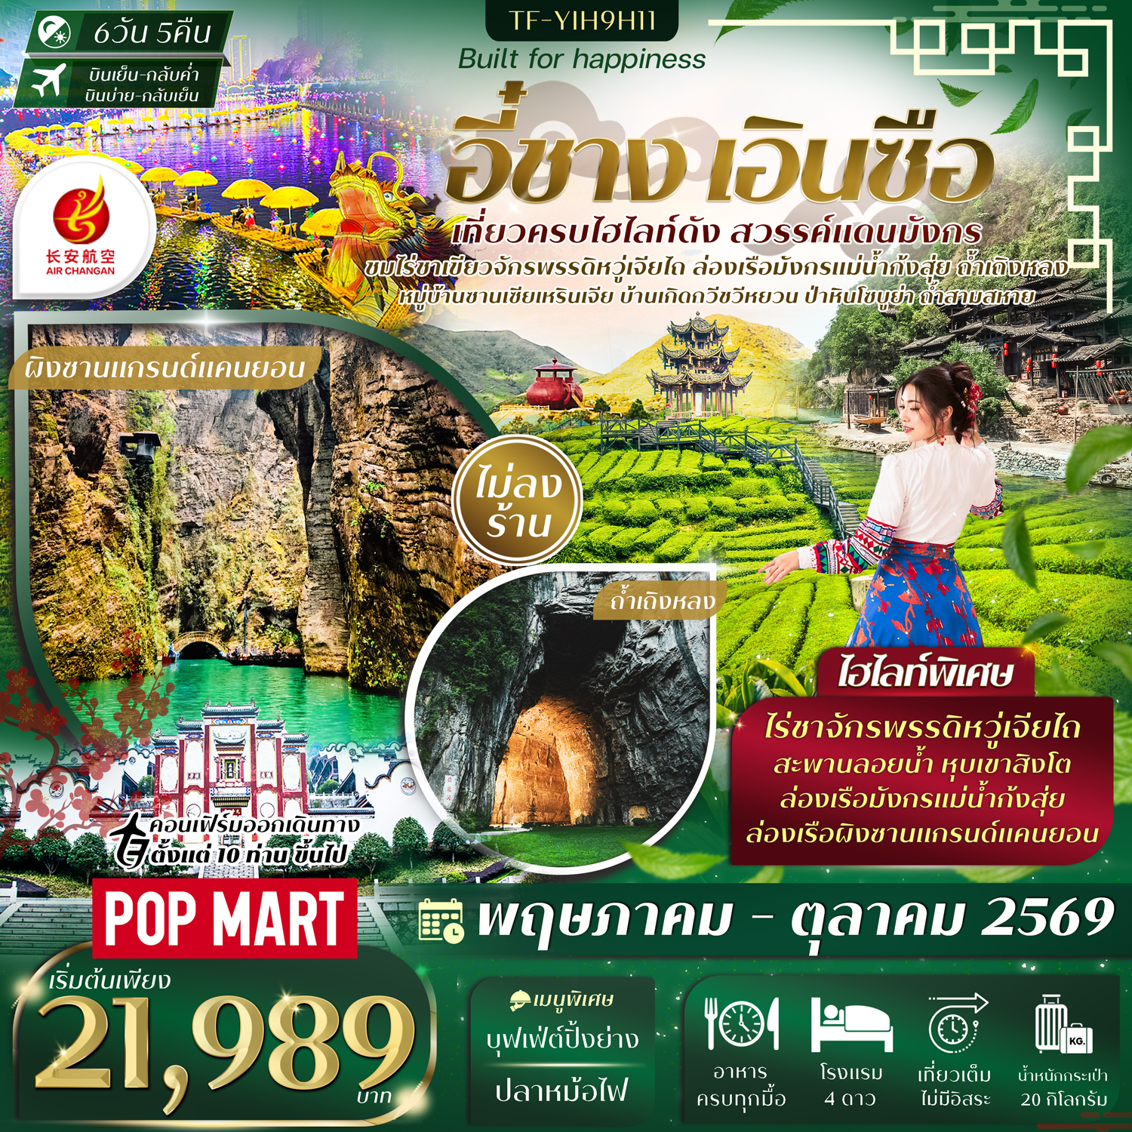
รายละเอียดเที่ยวบิน : สายการบิน Air Chang'an (9H)
 | เส้นทางการบิน | น้ำหนักสัมภาระ | เที่ยวบิน | ระยะเวลาเดินทาง
 | กรุงเทพฯ BKK-YIH อี๋ชาง | 20 KG / 1 ชิ้น | วันพุธ/วันเสาร์ 9H8386/18.40-23.35  วันจันทร์ 9H8386/20.35-01.30 | ประมาณ 3 ชั่วโมง
 | อี๋ชาง YIH-BKK กรุงเทพฯ | 20 KG / 1 ชิ้น | วันพุธ/วันเสาร์ 9H8385/14.55-17.40  วันจันทร์ 9H8385/16.50-19.35 | ประมาณ 3 ชั่วโมง

 | รายการท่องเที่ยว | รายละเอียดมื้ออาหาร |  |  | โรงแรมที่พัก
 | รายการท่องเที่ยว | เช้า | เที่ยง | เย็น | ระดับ 4 ดาว หรือเทียบเท่า
1 | กรุงเทพฯฯ-อี๋ชาง-รับคณะที่สนามบิน-เดินทางเข้าที่พัก  วันพุธ/วันเสาร์ 9H8386/18.40-23.35  วันจันทร์ 9H8386/20.35-01.30 | - | - | - | Huihao Hotel 4 ดาว  หรือเทียบเท่า
2 | หมู่บ้านซานเซียเหรินเจีย(รวมล่องเรือ+ชมการแสดง)-  บ้านเกิดกวีซวีหยวน(รวมรถแบตเตอรี่)-เมืองเอินซือ | 🍽 | 🍽 | 🍽 | Jinma Hotel  4 ดาว หรือเทียบเท่า
3 | เอินซือ-ถ้ำเถิงหลง-ไร่ชาจักรพรรดิหวู่เจียไถ-  หุบเขาสิงโตซือจื่อกวน(รวมรถแบตเตอรี่)-  ล่องเรือมังกรแม่น้ำก้งสุ่ย-ชมแสงสียามค่ำคืน | 🍽 | 🍽 | 🍽 | Jinma Hotel  4 ดาว หรือเทียบเท่า
4 | อุทยานเขาผิงซาน(รวมรถเล็ก+เรือ)-เมืองลูกสาวเอินซือ | 🍽 | 🍽 | 🍽 | Xiazhou Hotel  4 ดาว หรือเทียบเท่า
5 | เอินซือ-ป่าหินโซบูย่าสโตนฟอเรสต์-อี๋ชาง-ถนนคนเดิน CBD-POPMART | 🍽 | 🍽 | 🍽  บุฟเฟต์  ปิ้งย่าง | Xiazhou Hotel  4 ดาว หรือเทียบเท่า
6 | ถ้ำสามสหาย-สนามบิน-เดินทางกลับกรุงเทพฯ  วันพุธ/วันเสาร์ 9H8385/14.55-17.40  วันจันทร์ 9H8385/16.50-19.35 | 🍽 | 🍽  ปลาหม้อไฟ | -
รายการท่องเที่ยวอาจมีการปรับและเปลี่ยนตามความเหมาะสมและสถานการณ์ โดยจะคำนึงถึงผลประโยชน์ลูกค้าเป็นสำคัญ

10 ท่านการันตีออกเดินทาง กรณียอดจองไม่ครบตามจำนวนที่ผู้จัดกำหนดไว้ ผู้จัดขอยกเลิกการเดินทาง
หรือแนะนำรายการทัวร์อื่นให้ผู้เดินทางแทน หรือ คืนเงินมัดจำเต็มจำนวน
ราคานี้เป็นราคาที่รวมค่าภาษีน้ำมัน และภาษีสนามบินแล้ว
หากมีการเรียกเก็บเพิ่มจากสายการบิน ผู้จัดจะทำการแจ้ง และเรียกเก็บเพิ่มจากผู้โดยสารอีกครั้ง
วันเดินทาง | ผู้ใหญ่  (พัก 2-3 ท่าน)  (ไม่มีราคาเด็ก) | พักเดี่ยวจ่ายเพิ่ม | Infant  (ไม่เกิน 2 ปี) | ค่าทิป  (ไกด์+คนขับ+หัวหน้าทัวร์) | มัดจำ/ที่นั่ง
20-25 พฤษภาคม 2569  9H8386/18.40-23.35  9H8385/14.55-17.40 | 21,989 บาท | 4,500 บาท | 6,900 บาท | 2,000 บาท | 5,000 บาท
25-30 พฤษภาคม 2569  9H8386/20.35-01.30  9H8385/16.50-19.35 | 21,989 บาท | 4,500 บาท | 6,900 บาท | 2,000 บาท | 5,000 บาท
03-08 มิถุนายน 2569  9H8386/18.40-23.35  9H8385/14.55-17.40 | 21,989 บาท | 4,500 บาท | 6,900 บาท | 2,000 บาท | 5,000 บาท
08-13 มิถุนายน2569  9H8386/20.35-01.30  9H8385/16.50-19.35 | 21,989 บาท | 4,500 บาท | 6,900 บาท | 2,000 บาท | 5,000 บาท
17-22 มิถุนายน 2569  9H8386/18.40-23.35  9H8385/14.55-17.40 | 22,989 บาท | 4,500 บาท | 6,900 บาท | 2,000 บาท | 5,000 บาท
22-27 มิถุนายน 2569  9H8386/20.35-01.30  9H8385/16.50-19.35 | 22,989 บาท | 4,500 บาท | 6,900 บาท | 2,000 บาท | 5,000 บาท
16-21 กันยายน 2569  9H8386/18.40-23.35  9H8385/14.55-17.40 | 22,989 บาท | 4,500 บาท | 6,900 บาท | 2,000 บาท | 10,000 บาท
21-26 กันยายน 2569  9H8386/20.35-01.30  9H8385/16.50-19.35 | 22,989 บาท | 4,500 บาท | 6,900 บาท | 2,000 บาท | 10,000 บาท
30 กันยายน – 05 ตุลาคม 2569  9H8386/18.40-23.35  9H8385/14.55-17.40 | 22,989 บาท | 4,500 บาท | 6,900 บาท | 2,000 บาท | 10,000 บาท
05-10 ตุลาคม 2569  9H8386/20.35-01.30  9H8385/16.50-19.35 | 22,989 บาท | 4,500 บาท | 6,900 บาท | 2,000 บาท | 10,000 บาท
14-19 ตุลาคม 2569  9H8386/18.40-23.35  9H8385/14.55-17.40 | 22,989 บาท | 4,500 บาท | 6,900 บาท | 2,000 บาท | 10,000 บาท
19-24 ตุลาคม 2569  9H8386/20.35-01.30  9H8385/16.50-19.35 | 22,989 บาท | 4,500 บาท | 6,900 บาท | 2,000 บาท | 10,000 บาท
ชำระค่าทิปที่สนามบินวันเดินทาง ท่านละ 2,000 บาท

วันที่หนึ่ง | กรุงเทพฯ-อี๋ชาง-รับคณะที่ท่าอากาศยานอี๋ชางซานเซีย-เดินทางเข้าที่พัก BKK-YIH 9H8385 / 19.35-23.30 | -/-/-
16.30 น. พร้อมกันที่จุดนัดหมาย สนามบินสุวรรณภูมิ อาคารผู้โดยสารขาออกเคาน์เตอร์ สายการบิน
แอร์ฉางอาน (Air Chang'an)
โดยมีเจ้าหน้าที่รอรับเพื่อแนะนำกระบวนการก่อนการเดินทาง
19.35 น. ออกเดินทางจากสนามบินสุวรรณภูมิ โดยสายการบิน แอร์ฉางอาน (Air Chang'an) เที่ยวบิน 9H8385
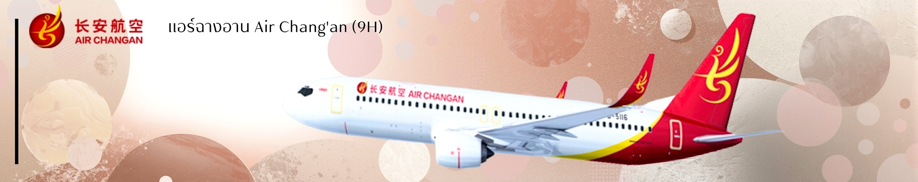
23.30 น. ถึงท่าอากาศยานอี๋ชางซานเซีย หลังผ่านพิธีการตรวจคนเข้าเมืองเรียบร้อยแล้ว นำท่านเดินทางเข้าที่พัก
(เวลาที่ประเทศจีนเร็วกว่าที่ไทย 1 ชั่วโมง)
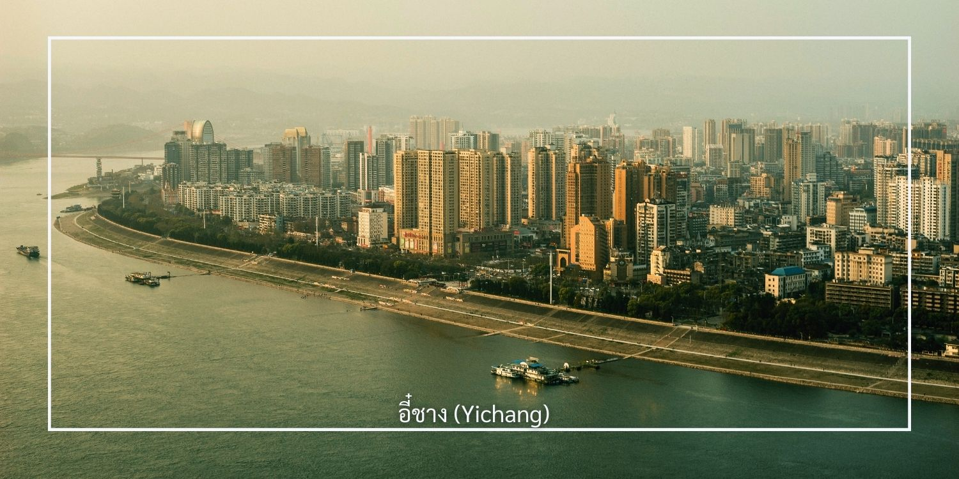
อี๋ชาง (Yichang) เมืองสำคัญทางตะวันตกของมณฑลหูเป่ย ตั้งอยู่ริมแม่น้ำแยงซีเกียง ซึ่งเป็นแม่น้ำสายหลักและยาวที่สุดของประเทศจีน อี๋ชางได้รับการขนานนามว่าเป็น “ประตูสู่หุบเขาสามผา” แหล่งท่องเที่ยวทางธรรมชาติที่มีชื่อเสียงระดับโลก และเป็นที่ตั้งของเขื่อนสามผา เขื่อนผลิตไฟฟ้าพลังน้ำที่ใหญ่ที่สุดในโลก เมืองแห่งนี้ท่านจะได้สัมผัสความยิ่งใหญ่ของผลงานวิศวกรรมสมัยใหม่ ควบคู่ไปกับการดื่มด่ำทัศนียภาพของภูเขาและสายน้ำอันงดงาม วัฒนธรรมท้องถิ่นที่เรียบง่าย และประวัติศาสตร์อันยาวนานของลุ่มแม่น้ำแยงซีเกียง เมืองอี๋ชางจึงนับเป็นจุดหมายปลายทางที่ผสมผสานธรรมชาติ ประวัติศาสตร์ และความทันสมัยได้อย่างลงตัว
จากนั้นเดินทางเข้าสู่โรงแรมที่พัก Hai yufeinuo Hotel or Huihao Hotel ระดับ 4 ดาวหรือเทียบเท่า
วันที่สอง | หมู่บ้านซานเซียเหรินเจีย(รวมล่องเรือ+ชมการแสดง)-บ้านเกิดกวีซวีหยวน(รวมรถแบตเตอรี่)-เมืองเอินซือ | B/L/D
เช้า บริการอาหารเช้า ณ โรงแรมที่พัก (มื้อที่1)
นำท่านสู่ หมู่บ้านซานเซียเหรินเจีย (Sanxia Renjia) (รวมล่องเรือ) สถานที่นี้เป็นที่รู้จักกันในชื่อ หมู่บ้านสามผา แหล่งท่องเที่ยวระดับ 5A ตั้งอยู่ในเขตหุบเขาสามผา ริมแม่น้ำแยงซีเกียง โดดเด่นด้วยทัศนียภาพทางธรรมชาติอันงดงามของภูเขาหินผา สายน้ำ และหุบเขาที่โอบล้อมกันอย่างกลมกลืน สถานที่แห่งนี้สะท้อนวิถีชีวิตดั้งเดิมของชาวลุ่มแม่น้ำแยงซีเกียง ผ่านสถาปัตยกรรมพื้นบ้าน วัฒนธรรม ประเพณี ที่ยังคงเอกลักษณ์ไว้อย่างครบถ้วน พร้อมให้ท่านได้ชมการแสดงเรื่องราวเกี่ยวกับวิถีชีวิตควบคู่กับสายน้ำ
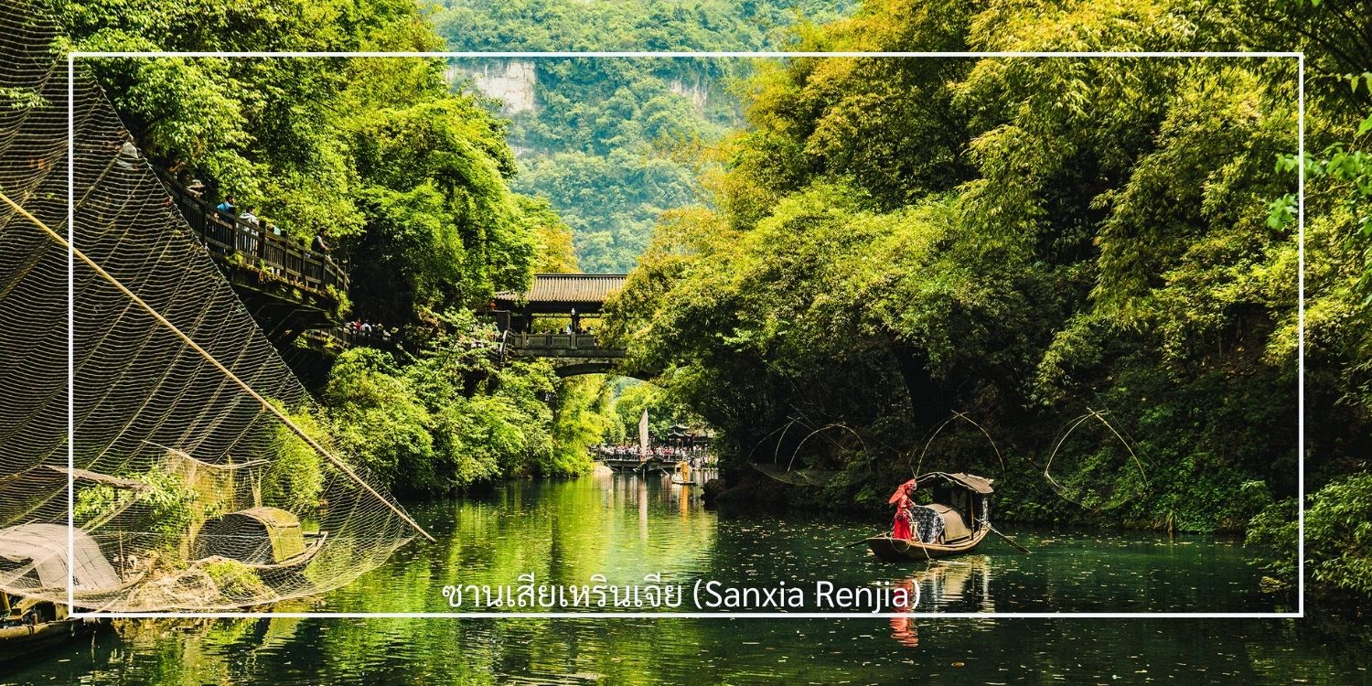
เที่ยง บริการอาหารเที่ยง ณ ภัตตาคาร (มื้อที่2)
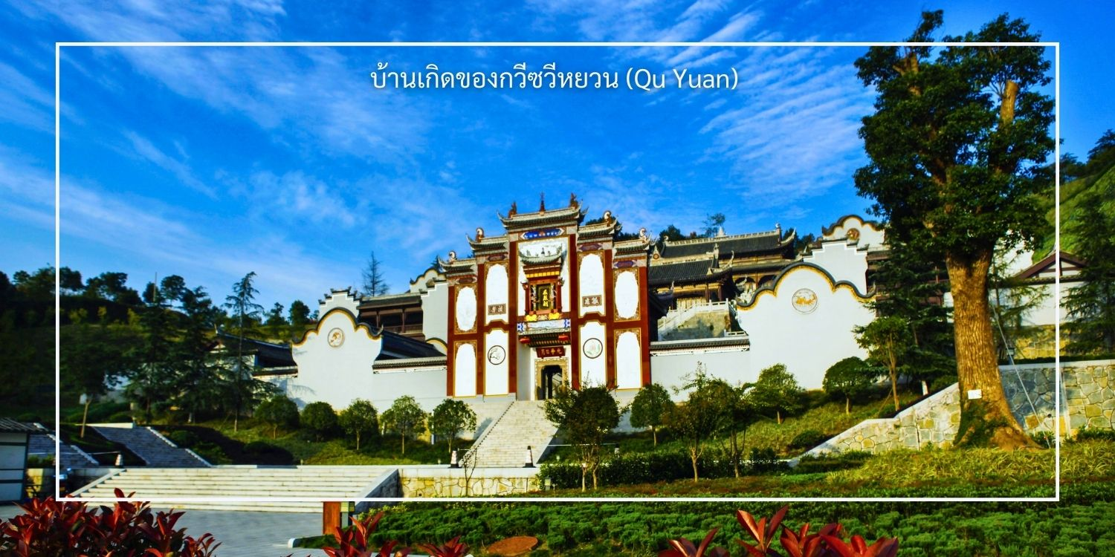
นำท่านเดินทางสู่ บ้านเกิดของกวีซวีหยวน (Qu Yuan) สถานที่เกิดของบุคคลสำคัญทางประวัติศาสตร์และวรรณกรรมของประเทศจีน ผู้ได้รับการยกย่องว่าเป็นกวีผู้ยิ่งใหญ่แห่งยุครัฐจ้านกว๋อ และเป็นสัญลักษณ์แห่งความซื่อสัตย์และความจงรักภักดี บ้านเกิดของซวีหยวนตั้งอยู่ริมแม่น้ำแยงซีเกียง เป็นสถานที่ที่สะท้อนเรื่องราวชีวิต แนวคิด และผลงานทางวรรณกรรมอันทรงคุณค่า ซึ่งมีอิทธิพลต่อวัฒนธรรมจีนสืบต่อมาจนถึงปัจจุบัน (รวมรถแบตเตอรี่)
สมควรแก่เวลานำท่านเดินทางสู่ เมืองเอินซือ (ใช้เวลาประมาณ 3.30ชั่วโมง)
เย็น บริการอาหารเย็น ณ ภัตตาคาร (มื้อที่ 3)
เดินทางเข้าโรงแรมที่พัก Jinma Hotel ระดับ 4 ดาวหรือเทียบเท่า
วันที่สาม | เอินซือ-ถ้ำเถิงหลง-ไร่ชาจักรพรรดิหวู่เจียไถ-หุบเขาสิงโตซือจื่อกวน(รวมรถแบตเตอรี่)-ล่องเรือมังกรแม่น้ำก้งสุ่ย ชมแสงสียามค่ำคืน | B/L/D
เช้า บริการอาหารเช้า ณ โรงแรมที่พัก (มื้อที่4)
นำท่านสู่ ถ้ำเถิงหลง (TengLong Cave) สถานที่ท่องเที่ยวระดับ 5A หนึ่งในถ้ำหินปูนที่ใหญ่และงดงามที่สุดของจีน ได้รับการขนานนามว่าเป็น ราชาแห่งถ้ำคาสต์ ด้วยความอลังการของธรรมชาติที่ก่อกำเนิดมากว่า 300 ล้านปี ตัวถ้ำมีความยาวมากกว่า 50 กิโลเมตร แบ่งออกเป็นถ้ำแห้งและถ้ำเปียก ภายในเต็มไปด้วยหินงอกหินย้อยรูปร่างแปลกตา โถงถ้ำสูงใหญ่โอ่อ่า มีลำธารใสไหลผ่านกลางถ้ำ ตลอดเส้นทางยังมีการจัดแสงสีตระการตา เพิ่มบรรยากาศเสมือนเดินทางอยู่ในดินแดนแฟนตาซี
ภายในถ้ำที่ซึ่งธรรมชาติอันยิ่งใหญ่ถูกปลุกให้มีชีวิตด้วยแสง สี สุดอลังกาล ให้ท่านได้ชมแสงไฟหลากสีสาดส่องไปตามผนังหินงอกหินย้อย สร้างภาพเสมือนดินแดนแฟนตาซีที่หลุดออกมาจากจินตนาการ
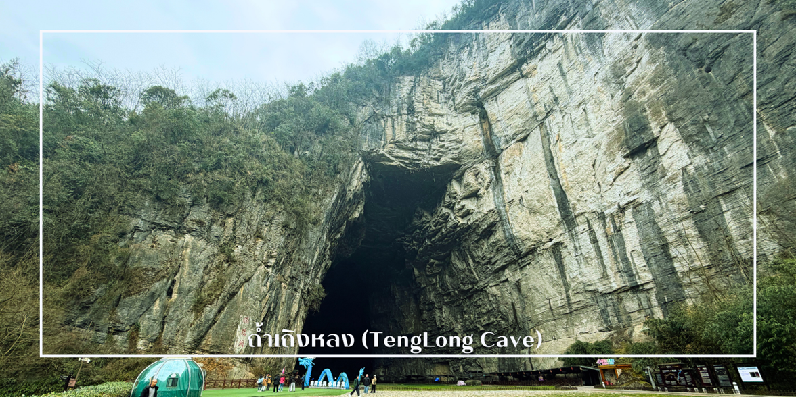
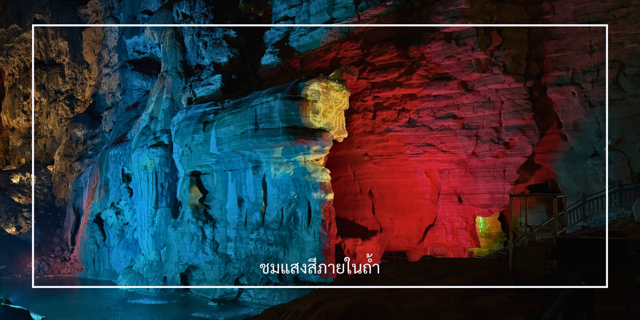เที่ยง บริการอาหารเที่ยง ณ ภัตตาคาร (มื้อที่5)
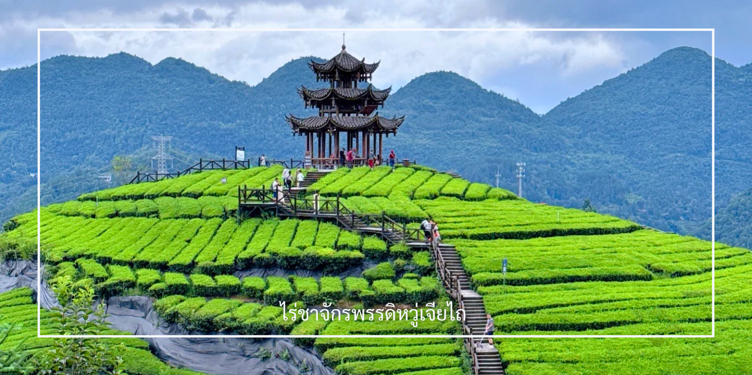
จากนั้นนำท่านสู่ ไร่ชาจักรพรรดิหวู่เจียไถ แหล่งกำเนิดชาชั้นเลิศที่สืบทอดภูมิปัญญาการเพาะปลูกและการผลิตมานับร้อยปี ไร่ชาแห่งนี้ได้รับการขนานนามว่า “จักรพรรดิ” ไม่เพียงเพราะคุณภาพของใบชาที่คัดสรรอย่างพิถีพิถัน แต่ยังสะท้อนถึงความสำคัญในอดีตที่เคยเป็นชาที่ถวายแก่ราชสำนัก ภูมิประเทศที่อุดมสมบูรณ์ อากาศเย็นสบาย และหมอกบางที่ปกคลุมตลอดปี ล้วนเป็นปัจจัยสำคัญที่ทำให้ชาจากที่นี่มีกลิ่นหอมละมุนและรสชาติกลมกล่อมเป็นเอกลักษณ์ ให้ท่านได้สัมผัสขั้นตอนการเก็บใบชาแบบดั้งเดิม เรียนรู้กระบวนการแปรรูป ไปจนถึงการชิมชาคุณภาพสูง พร้อมดื่มด่ำกับทัศนียภาพของไร่ชาที่เรียงรายตามไหล่เขาอย่างสวยงาม
จากนั้นนำท่านสู่ ซือจื่อกวน หรือที่รู้จักกันในชื่อ หุบเขาสิงโต เป็นแหล่งท่องเที่ยวทางธรรมชาติที่มีชื่อเสียง ตั้งอยู่ในเขตซวนเอิน เมืองเอินซือ ใกล้พื้นที่รอยต่อกับนครฉงชิ่ง สถานที่แห่งนี้โดดเด่นด้วยภูมิประเทศแบบหุบเขาลึก หน้าผาหินสูงตระหง่าน และแนวภูเขาที่มีรูปร่างคล้ายสิงโต จนกลายเป็นที่มาของชื่อ “หุบเขาสิงโต” ท่ามกลางธรรมชาติอันอุดมสมบูรณ์ ซือจื่อกวนได้รับการพัฒนาเป็นแหล่งท่องเที่ยวเชิงธรรมชาติที่ผสมผสานความงดงามของภูมิประเทศ วัฒนธรรมท้องถิ่น และกิจกรรมท่องเที่ยวที่น่าสนใจ พร้อมนำท่านสัมผัสประสบการณ์สุดตื่นเต้นและน่าจดจำ กับการนั่งรถข้าม “สะพานลอยน้ำซือจื่อกวน” (รวมค่ารถแบตเตอรี่) เส้นทางที่เหมือนลอยอยู่กลางน้ำ ชมวิวภูเขาและผืนน้ำระหว่างทางแบบเต็มตา

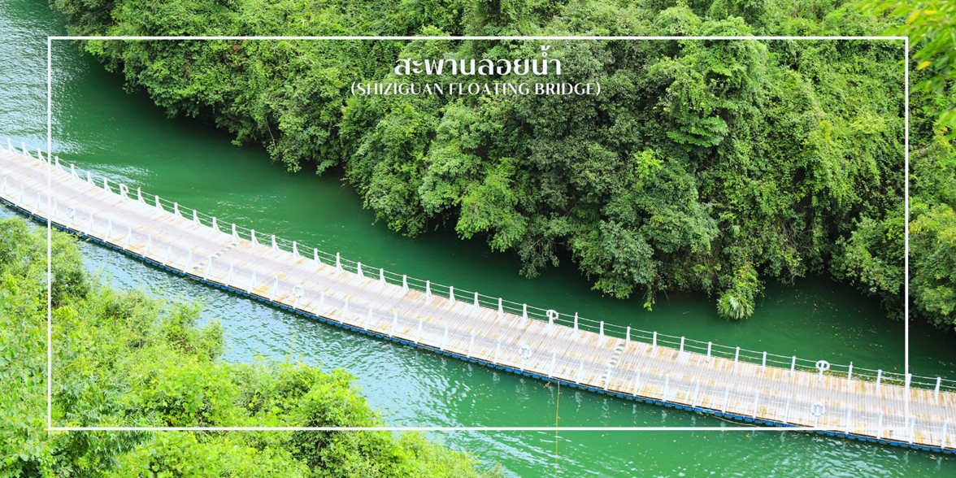
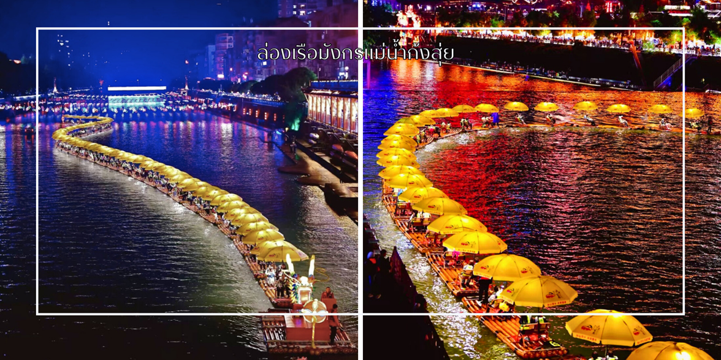
นำท่านสัมผัสประสบการณ์อันน่าประทับใจ ด้วยการ ล่องเรือมังกรแม่น้ำก้งสุ่ย ลิดเพลินกับทัศนียภาพอันงดงามของสองฝั่งแม่น้ำที่โอบล้อมด้วยธรรมชาติ ชมแสงสียามค่ำคืนสุดงดงามตระกาลตา พร้อมให้ท่านได้ซึมซับบรรยากาศและเสน่ห์ของวิถีชีวิตท้องถิ่นอย่างใกล้ชิด สร้างความทรงจำอันแสนพิเศษตลอดการเดินทาง
เย็น บริการอาหารเย็น ณ ภัตตาคาร (มื้อที่ 6)
เดินทางเข้าโรงแรมที่พัก Jinma Hotel ระดับ 4 ดาวหรือเทียบเท่า
วันที่สี่ | อุทยานเขาผิงซาน(รวมรถเล็ก+เรือ)-เมืองลูกสาวเอินซือ-ชมการแสดงโชว์ซีลังคาปุ (Xilan Kapu) | B/L/D
เช้า บริการอาหารเช้า ณ โรงแรมที่พัก (มื้อที่7)
นำท่านสัมผัสความยิ่งใหญ่ที่เที่ยวระดับ 4A ที่ อุทยานเขาผิงซาน(Pingshan Canyon Scenic Area) หรือที่นักท่องเที่ยวรู้จักในชื่อ โกรกรูปหัวใจ (Heart-Shaped Gorge) เป็นหนึ่งในแลนด์มาร์กธรรมชาติที่สวยงามและมีเอกลักษณ์สวยงาม ด้วยรูปทรงโกรกที่คล้ายหัวใจซึ่งเกิดจากการกัดเซาะของสายน้ำและกระบวนการทางธรณีวิทยามายาวนาน ทำให้กลายเป็นจุดชมวิวที่โรแมนติกและเหมาะแก่การถ่ายภาพ ท่านสามารถเดินชมเส้นทางธรรมชาติรอบโกรก หรือมองจากจุดชมวิวสูงเพื่อเห็นภาพโกรกรูปหัวใจอย่างเต็มตา นอกจากความสวยงามแล้ว บริเวณนี้ยังเต็มไปด้วยธรรมชาติอันอุดมสมบูรณ์ ทั้งป่าไม้ ลำธาร และสัตว์ป่าที่อาศัยอยู่ในพื้นที่ ทำให้เป็นจุดหมายที่ผสมผสานทั้งความงดงามและความสงบแห่งธรรมชาติ (รวมล่องเรือ)

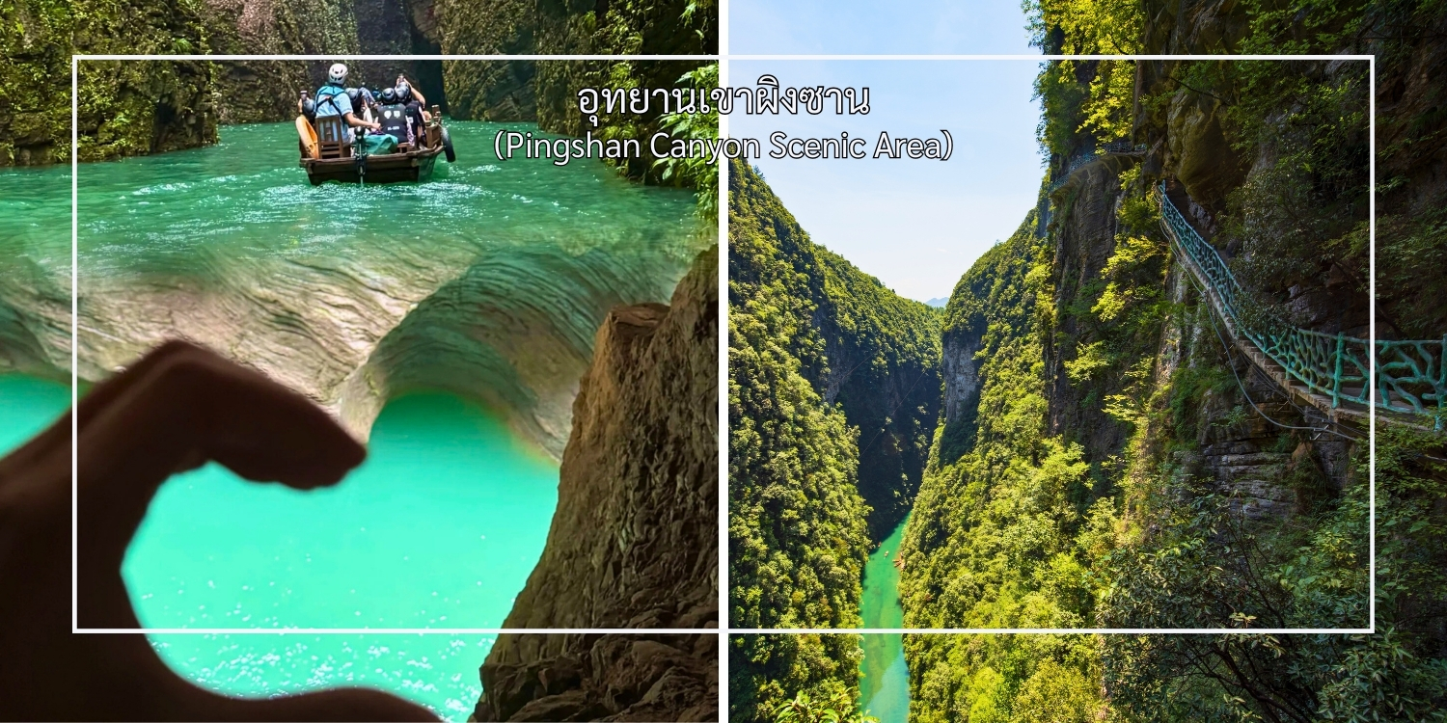
เที่ยง บริการอาหารเที่ยง ณ ภัตตาคาร (มื้อที่8)
สมควรแก่เวลานำท่านสู่ เมืองลูกสาวเอินสือ (Enshi Daughter City Pedestrian Street) (ใช้เวลาประมาณ 3ชั่วโมง)
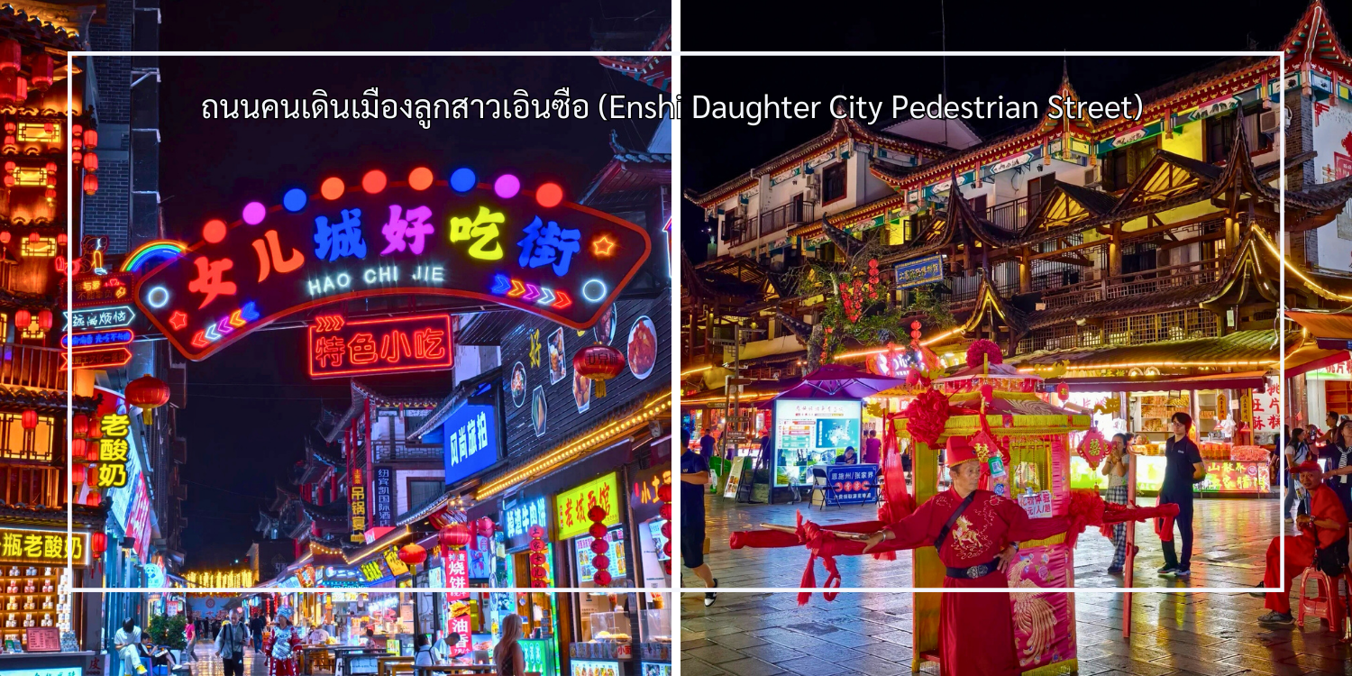
ที่นี่เรียกอีกชื่อว่า ถนนคนเดินเมืองลูกสาวเอินซือ เป็นศูนย์กลางกิจกรรมท้องถิ่นที่เต็มไปด้วยสีสันและวัฒนธรรมของเอินซือ ถนนเส้นนี้เต็มไปด้วยร้านค้า ร้านอาหาร และแผงขายสินค้าพื้นเมือง ทั้งของฝาก งานหัตถกรรม และอาหารท้องถิ่น ทำให้นักท่องเที่ยวได้สัมผัสวิถีชีวิตของคนท้องถิ่นอย่างใกล้ชิด บรรยากาศในยามค่ำคืนมีชีวิตชีวา แสงไฟประดับถนนสวยงามตัดกับภูมิทัศน์เมืองเก่า และมีมุมถ่ายภาพสวยๆ ให้ผู้มาเยือนได้เก็บความประทับใจ
เย็น บริการอาหารเย็น ณ ภัตตาคาร (มื้อที่ 9)
จากนั้นนำท่านรับชมการแสดงวัฒนธรรมพื้นบ้าน “ซีลังคาปู” อันเป็นศิลปะการแสดงที่สะท้อนอัตลักษณ์และภูมิปัญญาท้องถิ่นได้อย่างลึกซึ้ง การแสดงถ่ายทอดเรื่องราวของวิถีชีวิต ความเชื่อ และขนบธรรมเนียมประเพณีของชุมชน ผ่านท่วงท่าการร่ายรำที่อ่อนช้อย ผสานกับเสียงดนตรีพื้นเมืองที่มีเอกลักษณ์เฉพาะตัว พร้อมเครื่องแต่งกายสีสันงดงามที่บ่งบอกถึงรากเหง้าทางวัฒนธรรม
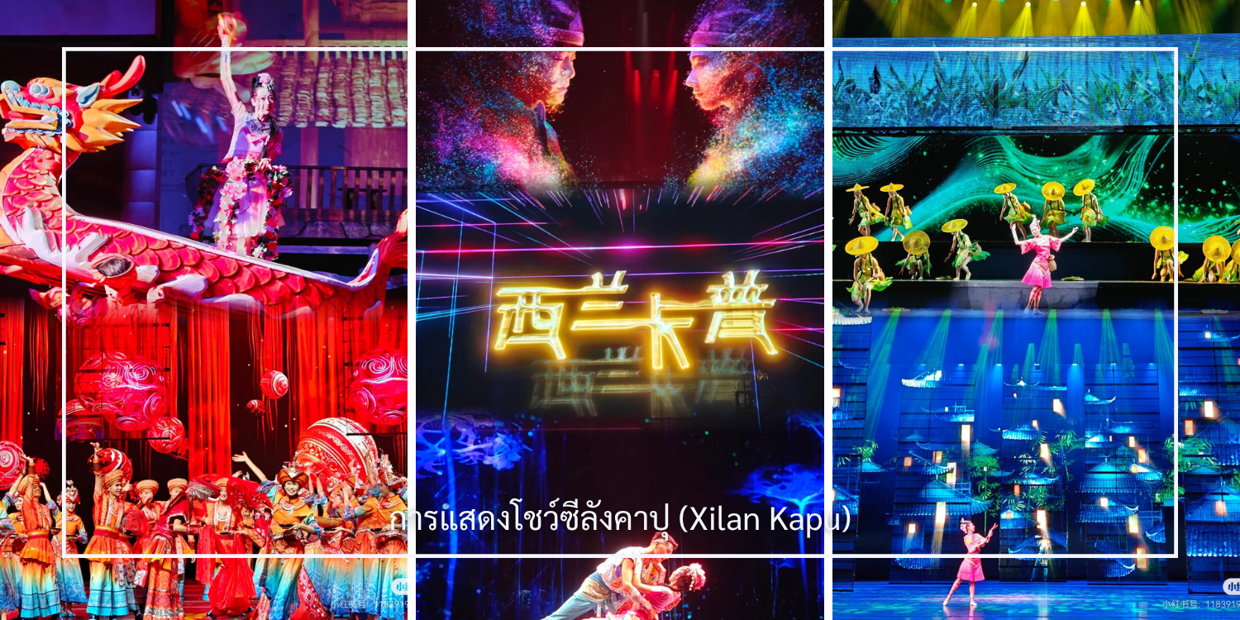

เดินทางเข้าโรงแรมที่พัก Xiazhou Hotel ระดับ 4 ดาวหรือเทียบเท่า
วันที่ห้า | เอินซือ-ป่าหินโซบูย่าสโตนฟอเรสต์-อี๋ชาง-ถนนคนเดิน CBD-POPMART | B/L/D
เช้า บริการอาหารเช้า ณ โรงแรมที่พัก (มื้อที่10)
หลังอาหารเช้านำท่านสู่ ป่าหินโซบูย่าสโตนฟอเรสต์ (Suobuya Stone Forest) แหล่งท่องเที่ยวทางธรรมชาติอันน่ามหัศจรรย์ ซึ่งโดดเด่นด้วยกลุ่มหินปูนรูปร่างแปลกตาที่ก่อตัวขึ้นตามธรรมชาติเป็นเวลานับล้านปี ภายในพื้นที่เต็มไปด้วยเสาหินสูงตระหง่านเรียงรายสลับซับซ้อน เปรียบเสมือนป่าที่สร้างขึ้นจากหิน ผสานกับบรรยากาศร่มรื่นและเงียบสงบ เหมาะแก่การเดินชมธรรมชาติและเก็บภาพความประทับใจตลอดเส้นทาง
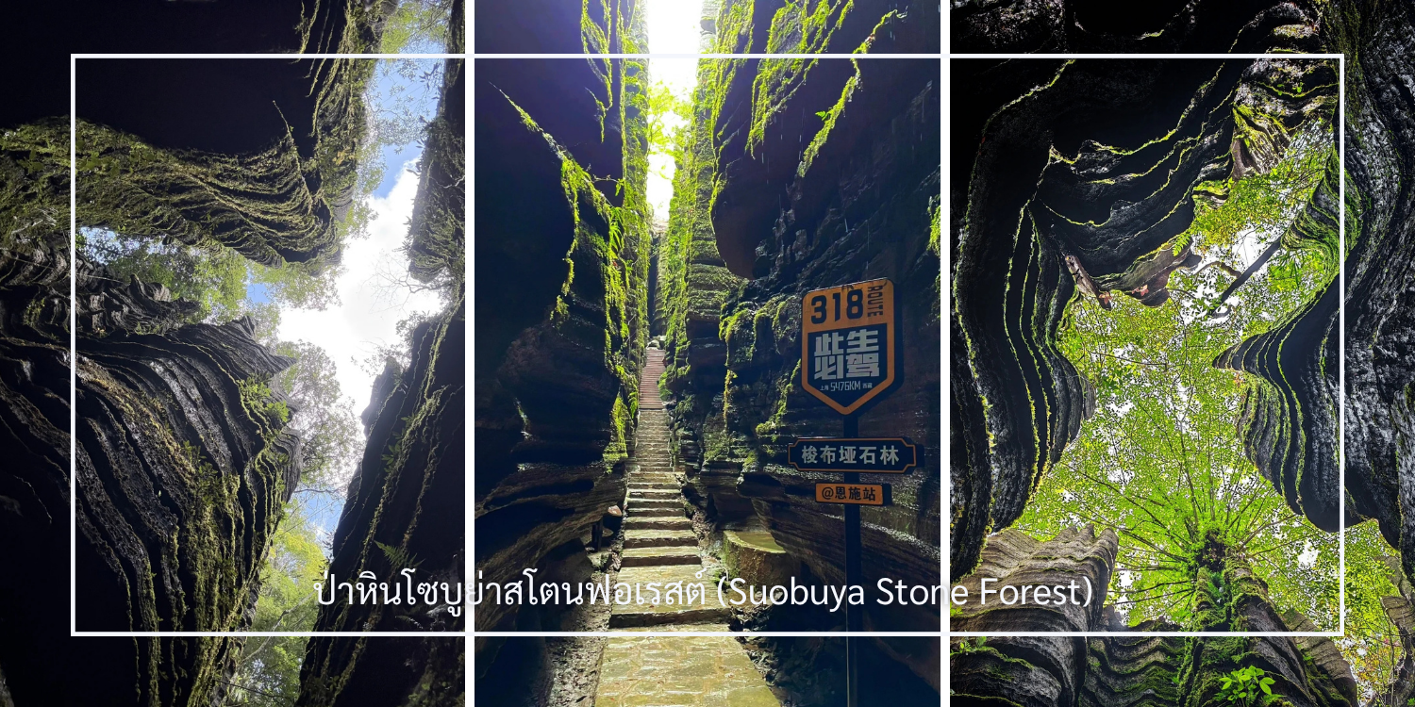
เที่ยง บริการอาหารเที่ยง ณ ภัตตาคาร (มื้อที่11)
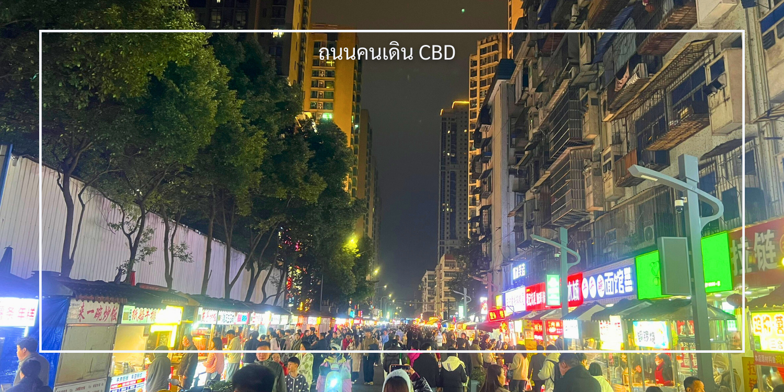
จากนั้นนำท่านเดินทางกลับเมือง อี๋ชาง (Yichang) (ใช้เวลาประมาณ 3.30 ชั่วโมง) เดินทางสู่ ถนนคนเดิน CBD ย่านการค้าและสตรีทฟู้ดใจกลางเมืองอี๋ชาง แหล่งรวมอาหารท้องถิ่น เสื้อผ้าแฟชั่น และห้างสรรพสินค้ามากมาย เหมาะสำหรับเดินช้อปปิ้งและสัมผัสวิถีชีวิตคนเมือง นวมถึงร้านของสะสมยอดนิยมที่ได้รับความนิยมอย่างมากในกลุ่มคนรุ่นใหม่

เย็น บริการอาหารเย็น ณ ภัตตาคาร (มื้อที่ 12) เมนูพิเศษ : บุฟเฟต์ปิ้งย่าง
เดินทางเข้าโรงแรมที่พัก Xiazhou Hotel ระดับ 4 ดาวหรือเทียบเท่า
วันที่หก | ถ้ำสามสหาย-สนามบิน-เดินทางกลับกรุงเทพฯ (YIH-BKK 9H8386/14.50-18.35) | B/L/-
เช้า บริการอาหารเช้า ณ โรงแรมที่พัก (มื้อที่ 13)
นำท่านเช็คอิน ถ้ำสามสหาย (SanYouDong) สวนสาธารณะเชิงวัฒนธรรมที่มีความสำคัญทางประวัติศาสตร์และวรรณกรรม ตั้งอยู่ในเมืองอี๋ชาง บริเวณใกล้แม่น้ำแยงซีเกียง สวนแห่งนี้มีชื่อเสียงจากเรื่องราวของ “สามสหาย” ได้แก่ ซูซือ หวงถิงเจียน และมี่ฝู กวีและนักปราชญ์ผู้ยิ่งใหญ่แห่งราชวงศ์ซ่ง ภายในสวนร่มรื่นด้วยธรรมชาติ ตกแต่งด้วยศาลา สะพาน และป้ายอักษรวิจิตรที่สะท้อนศิลปะการประพันธ์และการคัดอักษรจีน เพลิดเพลินกับบรรยากาศอันเงียบสงบ พร้อมเรียนรู้เรื่องราวทางวรรณกรรมและวัฒนธรรมจีน สวนสามสหายจึงเป็นอีกหนึ่งจุดหมายที่ผสมผสานธรรมชาติ ความรู้ และเสน่ห์ทางศิลปะได้อย่างลงตัว
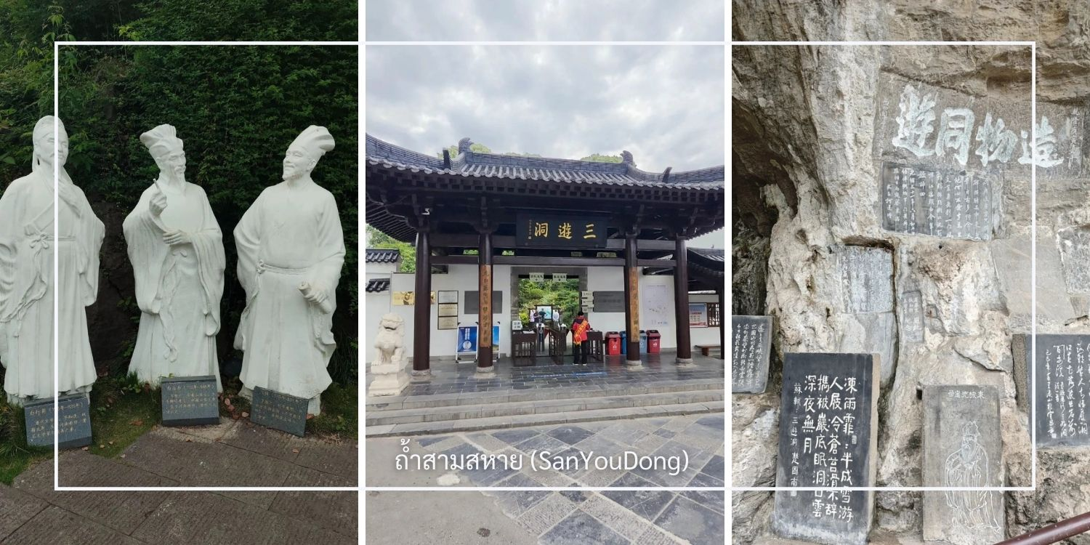
เที่ยง บริการอาหารเที่ยง ณ ภัตตาคาร (มื้อที่ 14) เมนูพิเศษ : ปลาหม้อไฟ
ได้เวลาอันสมควร เดินทางสู่สนามบิน เพื่อเดินทางกลับ
14.50 น. ออกเดินทางจากเมืองอี๋ชางโดยสายการบิน แอร์ฉางอาน (Air Chang'an) เที่ยวบินที่ 9H8386
18.35 น. เดินทางถึงสนามบินสุวรรณภูมิ

เงื่อนไขการจองทัวร์
⚠️ กรุณาทำการจองล่วงหน้าอย่างน้อย 30 วัน ก่อนออกเดินทาง พร้อมชำระเงินมัดจำครั้งที่ 1 ท่านละ 5,000 บาท หลังจากส่งเอกสารยืนยันการจอง ภายใน 48 ชั่วโมง โดยระบบจะยกเลิกอัตโนมัติทันที หากยังไม่ได้รับยอดเงินตามเวลาที่กำหนด สำหรับรายการใกล้วันเดินทาง หรือรายการลดราคาพิเศษ ทางบริษัทขอสงวนสิทธิ์เรียกเก็บค่าบริการ เต็มจำนวน เท่านั้น
⚠️ กรุณาชำระค่าทัวร์ส่วนที่เหลืออย่างน้อย 20 วัน ก่อนออกเดินทาง หากท่านไม่ชำระภายในระยะเวลาที่บริษัทกำหนด ทางบริษัทจะถือว่าท่านสละสิทธิ์ยกเลิกการเดินทาง และ ขอสงวนสิทธิ์ไม่สามารถคืนเงินมัดจำให้ท่าน ไม่ว่าส่วนใดส่วนหนึ่งก็ตาม
⚠️ กรณีลูกค้าทำการจองภายในระยะเวลาคงเหลือไม่ถึง 15 วัน ก่อนออกเดินทาง ทางบริษัทขอสงวนสิทธิ์ในการเรียกเก็บค่าทัวร์เต็มจำนวน 100%

เงื่อนไขการยกเลิก และ เปลี่ยนแปลงการเดินทาง
⚠️ ยกเลิกก่อนการเดินทางตั้งแต่ 30 วันขึ้นไป คืนเงินค่าทัวร์โดยหักค่าใช้จ่ายที่เกิดขึ้นจริง *ในกรณีที่วันเดินทางตรงกับวันหยุดนักขัตฤกษ์ ต้องยกเลิกก่อน 45 วัน*
⚠️ ยกเลิกก่อนการเดินทาง 15-29 วัน คืนเงิน 50%ของค่าทัวร์ หรือหักค่าใช้จ่ายตามจริง เช่น ค่ามัดจำตั๋วเครื่องบิน โรงแรม และค่าใช้จ่ายจำเป็นอื่นๆ
⚠️ ยกเลิกก่อนการเดินทางน้อยกว่า 15 วัน ขอสงวนสิทธิ์ไม่คืนเงินค่าทัวร์ที่ชำระแล้วทั้งหมด
⚠️ กรณีมีเหตุยกเลิกทัวร์ โดยไม่ใช่ความผิดของบริษัททัวร์ เช่น มีนโยบายห้ามการเข้าออกของแต่ละประเทศ หรือการยกเลิกเที่ยวบินโดยสายการบิน บริษัทจะเก็บเป็นเครดิตหรือเลื่อนการเดินทางในพีเรียดถัดไปให้กับลูกค้า โดยยึดตามนโยบายของสายการบินและโรงแรม และไม่สามารถคืนเงินได้ทุกกรณี
ทางบริษัทฯ ขอสงวนสิทธิ์ความรับผิดชอบใด ๆ ในกรณีดังต่อไปนี้
❎ หากเกิดกรณีความล่าช้าจากสายการบิน, การประท้วง, การนัดหยุดงาน, การก่อจลาจล, การปิดด่าน,ภัยธรรมชาติ หรือกรณีที่ท่านถูกปฏิเสธการเข้าหรือออกเมืองจากเจ้าหน้าที่ตรวจคนเข้าเมืองหรือเจ้าหน้าที่กรมแรงงานทั้งจากไทยและต่างประเทศ ซึ่งอยู่นอกเหนือความรับผิดชอบของบริษัทฯ
❎ หากท่านใช้บริการของทางบริษัทฯ ไม่ครบ อาทิ ไม่เที่ยวบางรายการ, ไม่ทานอาหารบางมื้อ เพราะค่าใช้จ่ายทุกอย่างทางบริษัทฯ ได้ชำระค่าใช้จ่ายให้ตัวแทนต่างประเทศแบบเหมาขาดก่อนออกเดินทางแล้ว
❎ หากเกิดทรัพย์สินสูญหายจากการโจรกรรมและ/หรือ เกิดอุบัติเหตุสูญหายที่เกิดจากความประมาทของตัวนักท่องเที่ยวเอง
❎ ตั๋วเครื่องบินเป็นตั๋วราคาพิเศษ หากท่านไม่เดินทางพร้อมคณะไม่ว่าจะด้วยเหตุใดก็ตาม ไม่สามารถนำมาเลื่อนวันเดินทางหรือคืนเงินได้

อัตราค่าบริการนี้รวม
✅ ค่าบัตรโดยสารโดยเครื่องบิน (ตั๋ว) ไป และ กลับพร้อมคณะ ชั้นประหยัด (ECONOMY CLASS) รวมถึงค่าภาษีสนามบินและค่าภาษีน้ำมันทุกแห่ง กรณีต้องการอัพเกรด UPGRADE ใช้วีลแชร์ (WHEEL CHAIR) หรือ เปลี่ยนแปลงบัตรโดยสาร ไม่ว่าเที่ยวใด เที่ยวหนึ่ง กรุณาติดต่อเจ้าหน้าที่ฝ่ายขาย ทางบริษัทของสงวนสิทธิ์ในการเรียกเก็บค่าใช้จ่ายตามจริงที่เกิดขึ้นกับผู้เดินทาง
✅ ค่าธรรมเนียมน้ำหนักกระเป๋าสำหรับโหลดใต้ท้องเครื่องไม่เกิน 20 ก.ก. 1 ชิ้นเท่านั้น และถือขึ้นเครื่องบินได้น้ำหนักไม่เกิน 7 ก.ก. ต่อท่าน (ตามเงื่อนไขของสายการบิน)
✅ ภาษีมูลค่าเพิ่ม 7 % (เฉพาะค่าบริการ) และ ภาษีหัก ณ ที่จ่าย 3 % (เฉพาะค่าบริการ)
✅ ค่ารถโค้ชปรับอากาศตลอดเส้นทางตามรายการระบุ (ยังไม่รวมทิปพนักงานขับรถ)
✅ ค่าเข้าชมสถานที่ตามที่ระบุในโปรแกรมท่องเที่ยว
✅ ค่าจ้างมัคคุเทศก์และหัวหน้าทัวร์นำเที่ยวตลอดการเดินทาง (ไม่ใช่ค่าทิป)
✅ ค่าอาหาร ตามรายการที่ระบุในโปรแกรมการเดินทาง
✅ ค่าโรงแรมที่พักระดับมาตรฐานตามรายการที่ระบุ (พัก 2-3 ท่าน ต่อ ห้อง กรณีพัก 3 ท่านจะเป็นเตียงเสริม 1 ท่าน) ในกรณีมีงานเทรดแฟร์ การแข่งขันกีฬา หรือ กิจกรรมอื่นๆ ที่ทำให้โรงแรมตามรายการที่ระบุเต็ม ทางบริษัทขอสงวนสิทธิ์ในการปรับเปลี่ยนโรงแรมที่พัก ทางบริษัทไม่มีนโยบายจัดคู่นอนให้กับลูกค้าที่ไม่รู้จักกันมาก่อน เช่น กรณีที่ท่านเดินทาง 1 ท่าน จำเป็นต้องชำระค่าห้องพักเดี่ยวตามที่ระบุ
✅ ประกันอุบัติเหตุระหว่างการเดินทาง วงเงินท่านละ 1,000,000 บาท (เงื่อนไขตามกรมธรรม์)
อัตราค่าบริการนี้ ไม่รวม
❌ ค่ามินิบาร์ในห้องพัก(ถ้ามี) และค่าใช้จ่ายส่วนตัว นอกเหนือจากที่ระบุในรายการ
❌ ค่าอาหารสำหรับท่านที่ทานเจ มังสวิรัติ หรืออาหารสำหรับมุสลิม
❌ ค่าธรรมเนียมการเข้าชมสถานที่ของชาวต่างชาติที่เพิ่มเติมตามการจ่ายจริง
❌ ไม่รวมค่าธรรมเนียมในกรณีที่กระเป๋าสัมภาระที่มีน้ำหนักเกินกว่าที่สายการบินนั้นๆกำหนดหรือสัมภาระใหญ่เกินขนาดมาตรฐาน
❌ ค่าธรรมเนียมการจองที่นั่งบนเครื่องบินตามความต้องการเป็นกรณีพิเศษหากสามารถทำได้ ทั้งนี้ขึ้นอยู่กับสายการบิน และ รุ่นของเครื่องบินแต่ละไฟล์ทที่ใช้บิน ซึ่งอาจเปลี่ยนแปลงได้อยู่ที่สายการบินเป็นผู้กำหนด
❌ ค่าภาษีน้ำมัน ที่สายการบินเรียกเก็บเพิ่ม ภายหลังจากทางบริษัทฯได้ออกตั๋วเครื่องบินไปแล้ว
❌ VAT 7% และภาษีหัก ณ ที่จ่าย 3% กรณีต้องการออกใบเสร็จรับเงินในนามบริษัท
❌ ค่าทิปพนักงานขับรถ หัวหน้าทัวร์ และ มัคคุเทศก์ท้องถิ่น ต่อผู้เดินทาง 1 ท่าน รวมไปถึงเด็ก ยกเว้นเด็กอายุไม่ถึง 2 ปี ณ วันเดินทางกลับ (Infant) ทั้งนี้ท่านสามารถให้มากกว่านี้ได้ตามความเหมาะสมและความพึงพอใจของท่าน โดยส่วนนี้ ทางบริษัทขอสงวนสิทธิ์ในการเรียกเก็บก่อนเดินทางทุกท่าน ที่สนามบิน ในวันเดินทาง
❌ ค่าวีซ่าเดี่ยวและวีซ่ากรุ๊ปเข้าประเทศจีน ** ในกรณีรัฐบาลจีนประกาศยกเลิกฟรีวีซ่า ไม่ว่าด้วยสาเหตุใดๆทั้งสิ้น ผู้เดินทางจะต้องเสียค่าใช้จ่ายในการทำวีซ่าด้วยตนเอง**

